Занятие № 1

- Развиваем зрительную память.
Инструкция: Работаем с таблицей, на которой нарисованы вазы. (Рисунок 1). Посмотри на эту вазу (Рисунок 2), запомни. А теперь найди эту вазу среди других и назови номер, под которым она находится. Узнал? Молодец!
Рисунок 1
Рисунок 2
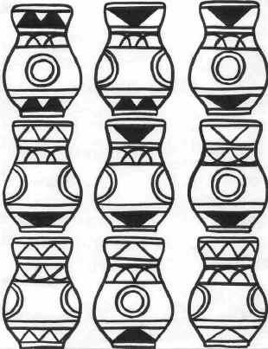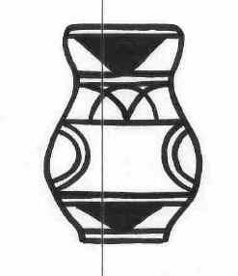

2. Развитие мыслительной операции «сравнение»

Игра «Сравнилочка»
В этой игре необходимо сравнить предметы между собой: чем они похожи и чем отличаются. Например, яблоко и мяч похожи тем, что они оба круглые, могут катиться, не тонут в воде и т. д.; яблоко и мяч отличаются тем, что яблоко можно есть, а мяч – нет, мячик бывает синего цвета, а яблоко – нет, если проткнуть иголкой, то мячик «сдуется», а яблоко – нет и т. д.

Возможные пары для сравнения:
- Шкаф и холодильник
- Дерево и бревно
- Ворона и самолёт
- Карандаш и ручка
- Берёза и ёлка
- Девочка и кукла
- Вертолёт и поезд
- Тигр и корова
- Солнце и лимон
- Кошка и телевизор
Потом желательно, чтобы дети сами предложили пары для сравнения.

  - Развитие воображения
Упражнение «Использование предметов»
Взрослый называет или показывает ребятам какой-либо хорошо известный предмет. Например: газету, книгу, консервную банку, шапку и т. д. И предлагает ребенку назвать как можно больше способов применения каждого предмета.

4. Упражнение «Недостающая фигура»
Ребёнку необходимо определить закономерность расположения фигур и нарисовать в пустом окошечке ту фигуру, которая должна там стоять (смотреть ниже).

